مذكرات الوحدة الأولى من المقطع الثالث

للسنة الخامسة



لوحة القيادة الأسبوعية
الأنشطة |  |  | المحتوى | مستوى من الكفاءة الختامية
لغة عربية | فهم المنطوق و التعبير الشفوي | النص المنطوق | سر الخلود | يفهم خطابات منطوقة من النمط التفسيري الحجاجي و يتجاوب معها في سياقات متنوعة .
لغة عربية | فهم المنطوق و التعبير الشفوي | الأساليب | قد | يتواصل مشافهة و كتابة بلغة سليمة في وضعيات خطابية دالة
لغة عربية | فهم المنطوق و التعبير الشفوي | الرصيد اللغوي | تسميات الجماعات | يتواصل مشافهة و كتابة بلغة سليمة في وضعيات خطابية دالة
لغة عربية | فهم المنطوق و التعبير الشفوي | القراءة | تكفاريناس يتحدث | يقرأ نصوصا من مختلف الأنماط مع التركيز عل النمطين التفسيري و الحجاجي تتكون من مائة و عشرين إلى مائة و خمسين كلمة مشكولة جزئيا قراءة مسترسلة واعية و يفهمها
لغة عربية | فهم المكتوب | المحفوظات | فداك يا وطني
لغة عربية | فهم المكتوب | التراكيب النحوية | نواصب الفعل المضارع
لغة عربية | فهم المكتوب | الصيغ الصرفية | /
لغة عربية | فهم المكتوب | الظواهر الاملائية | الهمزة على النبرة
لغة عربية | فهم المكتوب | المطالعة | أبطال من الوطن
لغة عربية | التعبير الكتابي | إنتاج كتابي | انتاج نص حواري | يتواصل كتابة بنصوص منسجمة من مختلف من مختلف الانماط و ينجز مشاريع كتابية لها دلالات إجتماعية
لغة عربية | التعبير الكتابي | المشروع | مقابلة مع شخصية تاريخية
رياضيات |  |  | الوضعية الانطلاقية  + مقارنة و ترتيب زوايا | يحل مشكلات متعلقة بوصف أو تعيين مسار أو موقع في الفضاء أو على مخطط أو تصميم أو خريطة ، ووصف أو تمثيل أو نقل شكل فيزيائي أو مرسوم بالاعتماد على خواص هندسية و استعمال المصطلحات المناسبة والتعبير السليم.
 |  |  | استعمال تصميم أو خريطة
 |  |  | قيمة الرقم حسب منزلته في كتابة عدد | يحل مشكلات بتجنيد معارفه المتعلقة بتعيين الأعداد الطبيعية و الاعداد العشرية (قراءة/كتابة/مقارنة/ترتيب)  يحل مشكلات بتجنيد معارفه المتعلقة بالعمليات و باستعمال اجراءات شخصية أو الحساب الذهني أو وضع العملية
تربية اسلامية |  |  | الاجتهاد في العمل  من وصايا لقمان | يمارس المتعلم في محيطه الاداب الاسلامية المكتسبة في الجوانب المتعلقة بالسلوكات الفردية م الأسرية و الاجتماعية و البيئية
تربية مدنية |  |  | انجاز جريدة المؤسسة | يتعرف على المؤسسات العمومية باعتبارها أدوات لترقية حياة المواطن و التكفل بانشغالاته و يبرز دورها
تربية علمية |  |  | مظاهر التنسيق | أمام وضعيات ذات دلالة متعلقة بالتنسيق الوظيفي للعضوية يقترح حلولا بتجنيد موارده حول تكيف الجسم للجهد العضلي
تاريخ |  |  | ادماج و تقويم | ينطلق من الزمن القريب لبناء كرونولوجيا تخص العصور التاريخية و ربط الشخصية التاريخية بعصرها
جغرافيا |  |  | مميزات المناخ | ينطلق من الموقع الجغرافي و الفلكي و المجال الجغرافي للجزائر لابراز التنوع الاقليمي و المناخي
تربية فنية | تشكيلية |  | التركيب الفني | ينجز عملا فنيا تعبيريا فرديا أو جماعيا على أساس تطبيق مبدأ التبويب و التركيب و يلونه بتوظيف الألوان المكملة (التضاد الآني) قصد المحافظة على البيئة و المحيط و يتذوق جمالها .
تربية فنية | موسيقية |  | / | /
تربية بدنية |  |  | الوثب لأبعد | يتمكن من تنفيذ مختلف الوضعيات و التنقلات الأساسية البسيطة .
مذكرة بيداغوجية في اللغة العربية
السنة الخامسة
المقطع : الهوية الوطنية النص المنطوق: سر الخلود
الميدان: فهم المنطوق و التعبير الشفوي النشاط : فهم المنطوق الحصة : 01 المدة : 45 د
موارد معرفية : تسميات الجماعات
موارد منهجية: يلاحظ السمات الرئيسية للغة العربية و كيفية استخدامها من خلال محاكاة النطق ـ توقع المعنى من خلال المفاتيح اللغوية (السياق و الصور التي تساعد على فهم المعنى). استخدام جمل تامة المعنى ـ الاستهلال ـ سلامة وضعية الجسم .
الكفاءة الختامية : يفهم نصوصا يغلب عليها النمطان الحجاجي و التفسيري و يتجاوب معها
مركبات الكفاءة : يرد استجابة لما يسمع ، يتفاعل مع النص المنطوق ، يحلل معالم الوضعية التواصلية ، يقيم مضمون النص المنطوق ـ يتواصل مع الغير ، يفهم حديثه ، يقدم ذاته و يعبر عنها .
مؤشرات الكفاءة : يحسن الاصغاء ،يميز خصائص النمط التفسيري و الحجاجي (روابط منطقية ،استنتاجية....)
القيم : يتطلع إلى المشاركة الايجابية و المنافسة الشريفة .
الهدف التعلمي : يفهم ما يسمع و يتجاوب معه
المراحل |  | الوضعيات التعلمية و النشاط المقترح | التقويم
مرحلة الانطلاق |  | السياق: نص الوضعية المشكلة الانطلاقية الأم من دليل الكتاب  السند : المشهد المتصدر للمقطع ص 42 و ص 43  و التركيز على المهمة الأولى .  المهمة :ـ يستلهم العبر من تاريخ وطنه القديم و يتحلى بالروح الوطنية . | يصوغ أجوبة تدل على فهم السؤال  يستعمل الرصيد اللغوي
بناء التعلمات | فهم المنطوق | أستمع و أجيب  ـ قراءة النص المنطوق من طرف المعلم قراءة نموذجية عن طريق التواصل البصري و الأداء الحسي.  يمكن أيضا الاستعانة بجهاز العرض (المِسلاط) .  ـ طرح الاسئلة المرفقة بالنص المنطوق (أستمع و أجيب) يمكن للمعلم تكييفها اضافة أو حذفا .  ـ مسرحة النص المنطوق و أجرأة الاحداث  ـ اكتشاف الجانب القيمي في النص المنطوق و التحاور حوله | يستمع إلى النص  تصدر عنه اشارات و ايحاءات تدل على اهتمامه بالموضوع  يجيب بجمل تامة المعنى
التدريب والاستثمار | التعبير الشفوي | أشاهد و أتحدث : (سر الخلود ) ص 43  بعد عرض الصورة و تفكيك عناصرها ، مطالبتهم بالتعبير عنها (تعبيرا حرا)  يمكن تفويج التلاميذ  طرح أسئلة من أجل دفع التلاميذ للتعبير  من هؤلاء الأشخاص في الصورة ؟ ماذا تعرف عنهم ؟  تدريب التلاميذ على استذكار أحداث النص المنطوق  استنباط القيم و المبادئ  اقتراح : يمكن للأستاذ تحضير مسرحية مسبقا عن طريق تقديم الشخصيات نفسها كل تلميذ يتقمص شخصية و يقدم نفسه و انجازاته . | بناء أفكار جديدة تدعم ما ورد في النص النص المنطوق  يقارن و يقابل المعلومات الواردة في النص مع السندات البصرية المرفقة.  تقويم الانجاز
التدريب والاستثمار | التعبير الشفوي | ـ حل التمرين الاول من كراس النشاطات (أتذكر و أجيب ) ص 26 . (شفهيا) | ينجز التمرين شفهيا

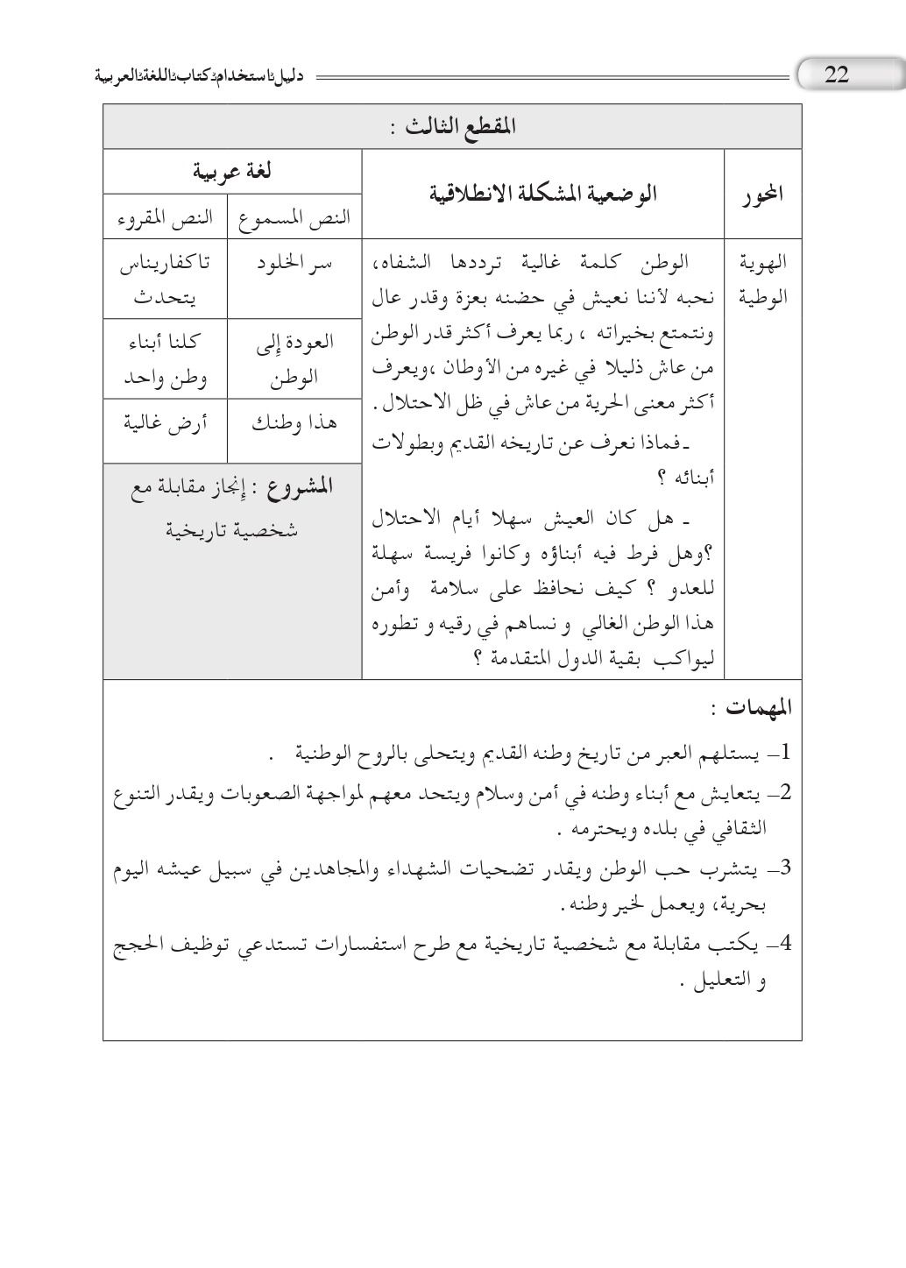

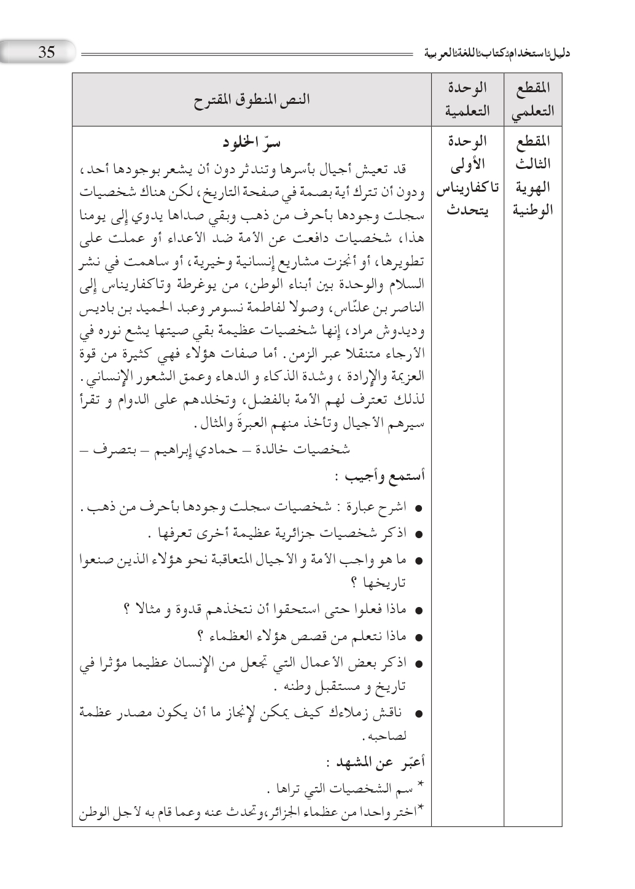

مذكرة بيداغوجية في اللغة العربية
من إعداد الأستاذ أبو مهدي
السنة الخامسة
المقطع : الهوية الوطنية النص المنطوق: سر الخلود
الميدان: التعبير الشفوي النشـــــــــاط : تعبير شفوي (صيغ) الحصة : 02 المدة : 45 د
موارد معرفية: قد
موارد منهجية : توظيف التراكيب و حسن استعمالها ـ ابداء الرأي ـ عدم التناقض ـ استغلال السندات التوضيحية ـ اقتراح حل ـ مستوى الصوت.
الكفاءة الختامية : يتواصل شفويا في وضعيات تفسيرية و حجاجية دالة
مركبات الكفاءة : ـ يتواصل مع الغير ، يفهم حديثه ، يقدم ذاته و يعبر عنها .
مؤشرات الكفاءة : يستخدم الروابط اللغوية و الأدوات المناسبة للتفسير ، يراعي التسلسل المنطقي للأفكار ، يختار الحجج المناسبة للتأييد و التفنيد ، يوظف أدوات التعليل المناسبة .
القيم : يتطلع إلى المشاركة الايجابية و المنافسة الشريفة .
الهدف التعلمي : يعبر موظفا "قد"
المراحل | الوضعيات التعلمية و النشاط المقترح | مؤشرات التقويم
مرحلة الانطلاق | العودة الى النص المنطوق و أجرأة أحداثه (تناوله من حيث العنوان والاحداث و الشخصيات ، مكان الحدث، نهاية القصة .....)  طرح اسئلة موجهة  ـ كيف خلدت تلك الشخصيات اسمها ؟ | يتذكر مضمون النص المنطوق  يجيب عن الأسئلة
بناء التعلمات | بناء الجمل المحتوية على الصيغ المستهدفة بعد استخراجها عن طريق طرح أسئلة :  قد تعيش أجيال بأسرها و تندثر دون أن يشعر بوجودها أحد  قراءة الجمل من طرف أحد التلاميذ  يقوم المعلم بشرح الصيغة " قد "  تدخل "قد" على الفعلين الماضي و المضارع فإذا دخلت على الماضي أفادت التحقيق و إذا دخلت على المضارع أفادت التقليل (و نادرا التحقيق).  استراتيجية النصف الثاني : (التعلم النشط)  يقوم المعلم بعرض مجموعة من البطاقات بها جمل (الجمل من ص 43 ـ المجموعة الاولى من الجمل/والمجموعة الثانية) بحيث كل جملة هي نصف مكمل لنصف آخر من الجمل .  بعض الطلاب يحمل الشطر الأول و البعض يحمل الشطر الثاني  يتحرك الطلاب داخل الصف و عندما يلتقي الطالب بنصفه يمسك يده .  يناقش المعلم كل ثنائية من الطلاب بقراءة الثنائيات و تصويب الأخطاء إن وجدت | يجيب عن الأسئلة  يكتشف الصيغة و يوظفها
استثمار | يطرح المعلم أسئلة تستدعي الاجابة باستعمال الصيغة المكتشفة  انجاز النشاط أستعمل الصيغة ص 26 من دفتر النشاطات  تصحيح جماعي على السبورة ثم فردي على الكراس | يتدرب على استعمال الصيغ في وضعيات مشابهة و يستثمرها في وضعيات جديدة

مذكرة بيداغوجية في اللغة العربية
السنة الخامسة
المقطع : الهوية الوطنية النص المنطوق: سر الخلود
الميدان: التعبير الشفوي النشـــــــــاط : انتاج شفوي الحصة : 03 المدة : 45 د
موارد معرفية : تسميات الجماعات + قد
موارد منهجية : توظيف التراكيب و حسن استعمال الأساليب ـ ابداء الرأي ـ عدم التناقض ـ استغلال السندات التوضيحية ـ اقتراح حل ـ مستوى الصوت.
الكفاءة الختامية : يتواصل شفويا في وضعيات تفسيرية و حجاجية دالة
مركبات الكفاءة : ـ يتواصل مع الغير ، يفهم حديثه ، يقدم ذاته و يعبر عنها .
مؤشرات الكفاءة : يستخدم الروابط اللغوية و الأدوات المناسبة للتفسير ، يراعي التسلسل المنطقي للأفكار ، يختار الحجج المناسبة للتأييد و التفنيد ، يوظف أدوات التعليل المناسبة .
القيم : يتطلع إلى المشاركة الايجابية و المنافسة الشريفة .
الهدف التعلمي : يجري حوارا مع شخصية تاريخية .
المراحل | الوضعيات التعلمية و النشاط المقترح | مؤشرات التقويم
مرحلة الانطلاق | السياق : حول ماذا تحدث النص المنطوق لهذا الأسبوع ؟ .  السند : صور ص 43.  التعليمة : ـ كيف ساهمت هذه الشخصيات في بناء الوطن؟ | يحسن الاستماع  يجيب عن الاسئلة
بناء التعلمات | 1 ـ مشاهدة الصورة أسفل الصفحة 43 و تفكيك أجزائها  (الشخصيات ـ المكان ـ المناسبة ـ موضوعها ......)  2 ـ مناقشة الصورة مع التلاميذ .  3 ـ قراءة السند و مناقشته رفقة التلاميذ عن طريق المساءلة  المطلوب : قم بإجراء حوار بينك و بين شخصية وطنية ؟  استراتيجية المسرح (تعلم نشط)  حوار بين تلميذين (أحدهم يتقمص شخصية وطنية )  التلميذ : السلام عليكم ؟  الشخصية : و عليكم السلام بني ؟  التلميذ : هل أنت فعلا الامير عبد القادر ؟ (بكل فرح)  الشخصية : نعم أنا هو مؤسس الدولة الجزائرية الحديثة.  التلميذ : قد لا يعرفك زملائي ، فهلا عرفتنا بنفسك ، ولماذا أعلنت الحرب على المستعمر الفرنسي ؟  الشخصية : يعرف بنفسه .  التلميذ : بفضلكم نحن نعيش في أمن و أمان ؟  الشخصية : تركنا لكم وطنا من أجمل الأوطان فحافظو عليه و ساهموا في بنائه و لا تهملوه . | يحسن الاستماع  يجيب عن الأسئلة  يوظف الصيغ  يربط بين الأفكار و يدمجها
استثمار | ماهي الشخصية الوطنية التي أثرت فيك  حدثنا عنها | ابداء الرأي

مذكرة بيداغوجية في اللغة العربية
السنة الخامسة
المقطع : الهوية الوطنية النص المكتوب: تاكفاريناس يتحدث
الميدان: فهم المكتوب النشاط : قراءة (أداء + فهم + إثراء اللغة) الحصة : 04 المدة : 45 د
موارد معرفية: تاكفاريناس يتحدث موارد منهجية: قراءة جهرية للنصوص و فهمها ـ استخدام مفاتيح القراءة لفهم المعنى ـ فهم العبارات من سياقها ـ يحلل و يصنف و يرتب الافكار ـ يوازن و يقارن لاستخلاص الاحكام ـ يلاحظ و يفسر و يبرر ـ مراعاة أدوات الترقيم ـ القراءة الإيقاعية .
الكفاءة الختامية : يقرأ نصوصا يغلب عليها النمطان التفسيري و الحجاجي قراءة تحليلية سليمة و يفهمها
مركبات الكفاءة : ـ يفهم ما يقرأ و يعيد بناء المعلومات الواردة في النص المكتوب ، يستعمل المعلومات الواردة في النص و يستعمل إستراتيجية القراءة ، يقيم مضمون النص المكتوب .
مؤشرات الكفاءة : ـ يلتزم بقواعد القراءة الصامته ، يحترم شروط القراءة المسترسلة و يعبر عن فهمه لمعاني النص ، يميز خطاطة النص التفسيري .
القيم : يعي بعد بلاده التاريخي و الجغرافي ـ يعتز بتاريخ وطنه .
الهدف التعلمي : يفهم المعنى الظاهر من النص و معاني مفرداته و يقرأ باحترام تقنيات القراءة.
المراحل | الوضعيات التعلمية و النشاط المقترح | مؤشرات التقويم
مرحلة الانطلاق | السياق : أذكر شخصيات وطنية تعرفها ؟  السند : الكتاب الصفحة ص 44.  التعليمة : من هو تاكفاريناس و ماذا قدم لهذا الوطن ؟ | يُحْسِنُ الاستماع  يجيب عن الأسئلة
بناء التعلمات | فتح الكتاب و ملاحظة الصورة المصاحبة للنص ص 44.  ماذا تشاهد في الصورة ؟ ماذا تفعل العائلة ؟  ـ قراءة صامته من طرف التلاميذ  طرح سؤال أو اثنين لاختبار مدى الفهم الشخصي البطاقة الصفراء ص 45  قراءة النص قراءة نموذجية من طرف المعلم مستعملا الايحاء لتقريب المعنى.  تداول التلاميذ على القراءة فقرة/ فقرة (البداية بالمتمكنين حتى لا يدفع المتأخرين إلى ارتكاب الأخطاء)  تذليل الصعوبات أثناء القراءة و شرح المفردات الجديدة و توظيفها في جمل .  مناقشة التلاميذ لفحوى النص و المعنى الظاهري له بطرح الأسئلة المرافقة للنص ص 45 (البطاقة الصفراء و الخضراء )  - تقييم النص المكتوب (استخراج بعض القيم )  - إختتام القراءة بالمعلم الصغير (منبر القراءة )  أثري لغتي ص 45 :  ربط التسميات بمعانيها  حشر/قبيلة/دفاع/حشد/موكب.... | يعبر عن الصور و المشاهد  يقرأ فقرات من النص قراءة صحيحة معبرة  يجيب عن أسئلة فهم النص  يوظف الكلمات الجديدة في جمل  يحدد الشخصيات  يثري رصيده اللغوي و المعرفي
استثمار | طرح أسئلة أخرى قصد الالمام بالموضوع  إنجاز التمرين في دفتر النشاطات المعنون بـ: أفهم النص ص 26 | يجيب عن الاسئلة و يقدم افكارا اخرى ، ينجز الانشطة

مذكرة بيداغوجية في اللغة العربية
السنة الخامسة
المقطع : الهوية الوطنية النص المكتوب: تاكفاريناس يتحدث
الميدان: فهم المكتوب النشاط : قراءة (تعمق في النص) + تراكيب نحوية الحصة : 04 المدة : 90 د
موارد معرفية: نواصب الفعل المضارع موارد منهجية: قراءة جهرية للنصوص و فهمها ـ استخدام مفاتيح القراءة لفهم المعنى ـ فهم العبارات من سياقها ـ يحلل و يصنف و يرتب الافكار ـ يوازن و يقارن لاستخلاص الاحكام ـ يلاحظ و يفسر و يبرر ـ مراعاة أدوات الترقيم ـ القراءة الإيقاعية .
الكفاءة الختامية : يقرأ نصوصا يغلب عليها النمطان التفسيري و الحجاجي قراءة تحليلية سليمة و يفهمها
مركبات الكفاءة : ـ يفهم ما يقرأ و يعيد بناء المعلومات الواردة في النص المكتوب ، يستعمل المعلومات الواردة في النص و يستعمل إستراتيجية القراءة ، يطرح فرضيات و يبحث عن معلومات الواردة في النص ـ يقيم مضمون النص المكتوب .
مؤشرات الكفاءة : ـ يلتزم بقواعد القراءة الصامته ، يحترم شروط القراءة المسترسلة و يعبر عن فهمه لمعاني النص ، يميز خطاطة النص التفسيري .
القيم : يعي بعد بلاده التاريخي و الجغرافي ـ يعتز بتاريخ وطنه .
الهدف التعلمي : يتعمق في فهم معاني النص المكتوب ، يتعرف على نواصب الفعل المضارع .
المراحل | الوضعيات التعلمية و النشاط المقترح | مؤشرات التقويم
مرحلة الانطلاق | طرح اسئلة بهدف استذكار أحداث النص المكتوب  محاورة التلاميذ حول الاحداث | يتذكر ما جاء في النص و يجيب عن الأسئلة
بناء التعلمات | قراءة النص قراءة جهرية مسترسلة من طرف المعلم  يتداول التلاميذ على القراءة ، كل تلميذ يقرأ جزءا من النص (التركيز على الأداء)  تمييز و تحديد فقرات النص  طرح أسئلة التعمق في معنى النص (أسئلة ص 45 ـ البطاقة الحمراء)  تحديد الظاهرة النحوية المستهدفة  يستدرج الأستاذ التلاميذ للتوصل إلى الجمل التي تحوي الظاهرة المستهدفة  ـ استخراج السند :  طرح أسئلة لاستخراج السند ص 46  - هل يقبل الأمازيغيون أن يعيشوا تحت ذل الاستعباد؟ لماذا ثرتَ على الرومان ؟  الشرح: يشرح المعلم نواصب الفعل المضارع أن/لن/كي/لام التعليل  بعد الشرح المفصل يعطي المعلم مثالا للإعراب (الفعل المضارع المنصوب)  استنباط القاعدة  ينصب الفعل المضارع إذا سُبق بأحد حروف النصب ومنها : أنْ ، لن ، كي ، لام التعليل .  علامة نصب المضارع هي :  الفتحة الظاهرة : مثل لن أهمل دروسي أبدا  الفتحة المقدرة : لن يبقى المحتل  حذف النون : اجتهدوا كي تبنوا وطنكم | يقرأ قراءة مسترسلة  يتعمق في فهم النص  يلاحظ الظاهرة و يميزها  يصدر أحكاما على وظيفة المركبات  يستنبط القاعدة
استثمار | استراتيجية الكنز (تعلم نشط)  صندوق الكنز يوضع على المكتب و حوله 4 حراس كل حارس يحمل بطاقة بها جملة بها مضارع منصوب، و للوصول إلى الكنز عليه تجاوز الحراس بإعراب المضارع (مرة بالفتحة الظاهرة و أخرى بالفتحة المقدرة و أخرى بحذف النون).  ملاحظة : لابد أن يتجاوز الفارس الحراس الخمسة  يفتح الصندوق و يسحب (بطاقة استحسان، قطعة حلوى....) | الانجاز الصحيح

مذكرة بيداغوجية في اللغة العربية
السنة الخامسة
المقطع : الهوية الوطنية النص المكتوب: تاكفاريناس يتحدث
الميدان: فهم المكتوب النشاط : قراءة (تعمق في النص) + إملاء الحصة : 04 المدة : 90 د
موارد معرفية: الهمزة على النبرة موارد منهجية: قراءة جهرية للنصوص و فهمها ـ استخدام مفاتيح القراءة لفهم المعنى ـ فهم العبارات من سياقها ـ يحلل و يصنف و يرتب الافكار ـ يوازن و يقارن لاستخلاص الاحكام ـ يلاحظ و يفسر و يبرر ـ مراعاة أدوات الترقيم ـ القراءة الإيقاعية .
الكفاءة الختامية : يقرأ نصوصا يغلب عليها النمطان التفسيري و الحجاجي قراءة تحليلية سليمة و يفهمها
مركبات الكفاءة : ـ يفهم ما يقرأ و يعيد بناء المعلومات الواردة في النص المكتوب ، يستعمل المعلومات الواردة في النص و يستعمل إستراتيجية القراءة ، يطرح فرضيات و يبحث عن معلومات الواردة في النص ـ يقيم مضمون النص المكتوب .
مؤشرات الكفاءة : ـ يلتزم بقواعد القراءة الصامته ، يحترم شروط القراءة المسترسلة و يعبر عن فهمه لمعاني النص ، يميز خطاطة النص التفسيري .
القيم : يعي بعد بلاده التاريخي و الجغرافي ـ يعتز بتاريخ وطنه .
الهدف التعلمي : يحدد المجموعات الانشائية للنص ، يكتب الهمزة على النبرة .
المراحل | الوضعيات التعلمية و النشاط المقترح | مؤشرات التقويم
مرحلة الانطلاق | طرح اسئلة بهدف استذكار أحداث النص المكتوب  محاورة التلاميذ حول الاحداث | يتذكر مضمون النص المكتوب  يجيب عن الأسئلة
بناء التعلمات | قراءة النص قراءة نموذجية من طرف المعلم  يتداول التلاميذ على قراءة فقرات النص فقرة فقرة  البداية بالمجيدين حتى لا يدفع بالبقية لارتكاب الأخطاء.  تجزئة النص و اختيار عناوين مناسبة لكل فقرة  تحديد الأفكار الجزئية و الفكرة العامة للنص  يمكن للاستاذ قراءة كل جزء على حده ثم استخراج فكرته ثم الانتقال للجزء الموالي.  تحديد الظاهرة المستهدفة  استخراج الأمثلة عن طريق الأسئلة وتدوينها (ألاحظ و أكتشف) ص 46  عن طريق المناقشة و الحوار يشرح المعلم مواضع رسم الهمزة على النبرة (امتناع وجودها في أول الكلمة إذن متوسطة و متطرفة)  استراتيجية من يشحن الجوال أولا : (تعلم نشط)  يشكل المعلم فريقين ، كل فريق من 4 تلاميذ يحملون بطاقات وجه أحمر و آخر أخضر  في بداية اللعبة يعرض التلاميذ الوجه الأحمر (علامة على أن الجوال فارغ )  يحضر المعلم عدة أسئلة متعلقة بالهمزة على النبرة و يطرح السؤال ، الفريق الذي يجيب أولا يخاطبه المعلم بـ اشحن جوالك ، فيقوم أول تلميذ من الفريق بقلب بطاقته إلى اللون الأخضر و إذا أخطؤوا في الاجابة ينتقل السؤال تلقائيا الى الفريق الثاني.  يستمر المعلم باللعبة حتى يتم شحن أحد الجوالين و يعلن الفائز  أمثلة عن الأسئلة : علل سبب رسم الهمزة ـ على ماذا نكتب الهمزة في كلمة ذئب.......  استنباط القاعدة:  في بداية الكلمة: لا يمكن أن توجد على النبرة في بداية الكلمة  في وسط الكلمة (متوسطة) : نطبق قاعدة أقوى الحركات .  في آخر الكلمة (متطرفة) : إذا سبقتها كسرة . | يقرأ قراءة مسترسلة  يجيب عن الأسئلة  يفسر و يدمج أفكار و معلومات  يميز مواضع رسم الهمزة على النبرة  يستنبط القاعدة و يدونها
استثمار | انجاز تمرين الاملاء ص 27 من دفتر النشاطات | ينجز التمرين على دفتر النشاطات
مذكرة بيداغوجية في اللغة العربية
السنة الخامسة
المقطع : الهوية الوطنية
الميدان : فهم المكتوب النشـــــــــاط : محفوظات الحصة : 09 المدة : 45 د
موارد معرفية : فداك العمر يا وطني موارد منهجية: الحفظ والأداء، تمثل المعاني ، التحكم في الالقاء و التفاعل.
مركبات الكفاءة : ـ يفهم ما يقرأ و يعيد بناء المعلومات الواردة في النص المكتوب ، يستعمل المعلومات الواردة في النص و يستعمل إستراتيجية القراءة . يقيم مضمون النص .
الكفاءة الختامية : يقرأ نصوصا يغلب عليها النمطان التفسيري و الحجاجي قراءة تحليلية سليمة و يفهمها
مؤشرات الكفاءة : ـ يؤدي أداء منغما مناسبا للمقام ، يتفاعل مع معاني النص الشعري .
القيم : يعي بعد بلاده التاريخي و الجغرافي ـ يعتز بتاريخ وطنه .
الهدف التعلمي : يقرأ نصوصا شعرية مكتوبة ، يفهم معاني أبيات المحفوظة ، يؤدي المحفوظة أداء معبرا .
المراحل | الوضعيات التعلمية و النشاط المقترح | مؤشرات التقويم
مرحلة الانطلاق | العودة إلى النص المكتوب بأسئلة موجهة  حول ماذا يتحدث المقطع الذي بدأنا به هذا الأسبوع  اليوم أنشودتنا عن الوطن | يستنتج معاني النص المدروس  يستظهر
بناء التعلمات | ـ يكشف الاستاذ عن نص المقطوعة (ص 55) مكتوبة بشكل جميل وواضح بإضفاء الجانب الجمالي عليها (يمكن اعتماد المسجل أو جهاز العرض المسلاط)  ـ قراءة التلاميذ للمقطوعة قراءة صامته ثم طرح سؤال حول المعنى العام  - من المخاطَب في هذا النص الشعري ؟  ـ قراءة المحفوظة كاملة من طرف المعلم و تحديد الجزء الخاص بالحصة (الابيات 01/02/03)  من : فداك العمر إلى : و يأسرني  ـ طرح أسئلة لقياس الفهم و شرح بعض المفردات  - شرح المفردات : فداك / تسري/المحن/يأسرني  - بم شبه الشاعر الوطن ، و حب الوطن ؟  ـ قراءات فردية للأبيات من طرف التلاميذ  الاشادة بالتلاميذ المجيدين أداء و صوتا و اكتشاف المواهب  ـ تحفيظ الأبيات عن طريق المحو التدريجي  ـ أداء فردي من الحفظ لبعض التلاميذ | يكتشف المحفوظة  ينصت للقراءة  يدرك المعنى الاجمالي و يجيب عن الأسئلة  يقرأ المحفوظة قراءة سليمة
استثمار | حفظ و أداء المحفوظة أداء معبرا عن معاني  الأداء الجماعي للأبيات | يؤدي المحفوظة أداء سليما

مذكرة بيداغوجية في اللغة العربية
السنة الخامسة
المقطع : الهوية الوطنية
الميدان : فهم المكتوب النشـــــــــاط : مطالعة الحصة : 10 المدة : 45 د
موارد معرفية: أبطال من الوطن (الرايس حميدو )
موارد منهجية: قراءة جهرية للنصوص و فهمها ـ استخدام مفاتيح القراءة لفهم المعنى ـ فهم العبارات من سياقها ـ يحلل و يصنف و يرتب الافكار ـ يوازن و يقارن لاستخلاص الاحكام ـ يلاحظ و يفسر و يبرر ـ مراعاة أدوات الترقيم ـ القراءة الإيقاعية .
الكفاءة الختامية : يقرأ نصوصا يغلب عليها النمطان التفسيري و الحجاجي قراءة تحليلية سليمة و يفهمها
مركبات الكفاءة : ـ يفهم ما يقرأ و يعيد بناء المعلومات الواردة في النص المكتوب ، يستعمل المعلومات الواردة في النص و يستعمل إستراتيجية القراءة ، يقيم مضمون النص المكتوب .
مؤشرات الكفاءة : ـ يلخص النص بشكل عام ، يتجاوز المعنى العام للنص إلى جزئياته ، يناقش قيم النص و عبره، يتدرب على المطالعة .
القيم : يعي بعد بلاده التاريخي و الجغرافي ـ يعتز بتاريخ وطنه
الهدف التعلمي : يؤدي متمثلا معاني النص ، يستخلص العبر .
المراحل | الوضعيات التعلمية و النشاط المقترح | مؤشرات التقويم
مرحلة الانطلاق | ماهي الشخصية التي تحدث عنها نص القراءة ؟  هل تعرف شخصيات أخرى ؟  اليوم سنتعرف على الرايس حميدو | يتذكر مضمون النص المكتوب  يجيب عن الأسئلة
بناء التعلمات | 1/ يقرأ المعلم النص قراءة جهرية معبرة ص 58  2/ يقرأ المتعلمون النص(الرايس حميدو) قراءة بليغة مؤدية لمعانيه متفاعلة مع أحداثه  3/ التعمق أكثر في النص بتجاوز المعنى العام و التطرق إلى جزئياته و قيمه  - ماهو اسمه الكامل ؟ و أين ومتى ولد ؟  - ماهي انجازاته ؟  - هل أثرت بساطة عائلته على شخصيته؟  - ماهي العبرة من حياة هذا البطل ؟  - هل تعتبره قدوة لك ؟ لماذا؟  المسرحة :  يقوم تلميذان بمسرحة النص ، أحدهما يمثل الرايس حميدو و الآخر يمثل تلميذا يحاوره | يقرأ النص  يجيب عن اسئلة التعمق  يبني أفكارا جديدة
استثمار | يلخص النص و يستخرج القيم المستوحاة منه | يلخص نصا  يستخرج القيم

مذكرة بيداغوجية في اللغة العربية
السنة الخامسة

المقطع : الهوية الوطنية
الميدان : فهم المكتوب و التعبير الكتابي النشـــــــــاط : انتاج كتابي (تدريب) الحصة : 11 المدة : 45 د
موارد معرفية : إنتاج نص حواري موارد منهجية: احترام حجم المنتج ـ توظيف التراكيب و الصيغ ـ توظيف الاساليب المناسبة ـ الاستهلال و الاستدلال ـ توظيف علامات الترقيم ـ تلاؤم الأفكار مع الموضوع ـ إبداء الرأي ـ ينجز مهاما متعددة وفق تعليمات .
الكفاءة الختامية : ينتج كتابة نصوصا من ثمانية إلى عشرة أسطر يغلب عليها النمطان التفسيري و الحجاجي في وضعيات تواصلية دالة.
مركبات الكفاءة : يتعرف على مختلف أشكال الحروف و الضوابط للكتابة بالعربية ، يتحكم في مستويات اللغة الكتابية ، ينتج منصوصات حسب وضعية التواصل .
مؤشرات الكفاءة : يتدرب على تجنيد الموارد المكتسبة للتعبير كتابيا في وضعيات تواصلية دالة ، يستخدم التفاسير و الحجج المناسبة للعرض، يحترم شروط العرض
القيم : يتطلع إلى المشاركة الايجابية و المنافسة الشريفة .
الهدف التعلمي : يعبر كتابيا في وضعيات تواصلية دالة موظفا مكتسباته .
المراحل | الوضعيات التعلمية و النشاط المقترح | مؤشرات التقويم
مرحلة الانطلاق | مع من أجرت وردة حوارها ؟  اليوم ستجري أنت حوارا مع شخصية وطنية . | يجيب عن الأسئلة
بناء التعلمات | 1/ تقديم السند ص 28 من كراس النشاطات  عرفتك جدتك بإحدى صديقاتها المجاهدات فأجريت معها مقابلة دونتها على دفترك  يقدم المعلم شرحا للوضعية وللمطلوب  يقرأ التلاميذ أسئلة الحوار  يشرح المعلم الأسئلة للتلاميذ  2/ التحرير :  يطلب من كل تلميذ أن يضع الأجوبة للأسئلة المطروحة . | يتعرف على الجمل الدخيلة  يعلل و يذكر الحجج
استثمار | مراقبة الأعمال و تشجيع المبدين  تصحيح جماعي على السبورة . | يتدرب على كتابة نص حجاجي وفق عناصر محددة

مذكرة بيداغوجية في التربية الاسلامية
السنة الخامسة
المقطع الأول الحصة : 1 المدة: 45 د
الميدان: تهذيب السلوك .
موارد معرفية : الإجتهاد في العمل
موارد منهجية : التقيد بالأحكام ـ التصرف بشكل مناسب في الوضعيات .
الكفاءة الختامية : يمارس المتعلم في محيطه الاداب الاسلامية المكتسبة في الجوانب المتعلقة بالسلوكات الفردية م الأسرية و الاجتماعية و البيئية
مركبات الكفاءة: المعرفة الخاصة بالسلوكات ، معرفة وضعيات التطبيق ، التطبيق و الممارسة ، التبرير بأدلة شرعية.
مؤشرات الكفاءة: يبرز مظاهر الاجتهاد في العمل و أثره .
الهدف التعلمي : يتعرف على أثر الاجتهاد في العمل و أثره .
المراحل | الوضعيات التعلمية و النشاط المقترح | مؤشرات التقويم
مرحلة الانطلاق | الوضعية المشكلة الانطلاقية (الأم)  عرض المهمات واجراء حوار بسيط حولها والتركيزعلى  المهمة: الاجتهاد في العمل .  بطرح السؤال : ماهي أول جملة وصفت فيها أحمد و خديجة ؟ | يستمع باهتمام  يعطي فرضيات للاجابة
بناء التعلمات | تقديم الوضعية ص 33 (قراءة من طرف المعلم و التلاميذ)  المناقشة :  يستغل المعلم مقطع الخدمات لتقاطع الأنشطة (الأعمال و المهن )  - لماذا تم تكريم الطالب ؟  - ماهي أسباب التميز حسب كلام الأب ؟  ـ عن طريق الحوار و المناقشة يتوصل التلاميذ إلى معنى الاجتهاد في العمل و أهميته .  ـ يعطي المعلم للتلاميذ الأدلة من الحديث الشريف و يطالبهم بحفظها  الخلاصة :  - العمل في الإسلام عبادة ، و بقدر إتقانه يكون الأجر عند الله .  - الإجتهاد هو أن يبذل الإنسان كل قدراته في سبيل إنجاز الأعمال .  - النجاحات العظيمة تأتي نتيجة الإجتهاد المتواصل.  - الكسل خلق مذموم و هو ضد الإجتهاد. | يبرز مظاهر الاجتهاد  يستدل  يستخلص
استثمار | أتحقق من تعلماتي : ص 35  1/ ميز المواقف التالية حسب الجدول  2/ اشطب على السلوكات السيئة | ينجز

مذكرة بيداغوجية في التربية الاسلامية
السنة الخامسة
المقطع الأول الحصة : 2 المدة: 45 د
الميدان: تهذيب السلوك .
موارد معرفية : من وصايا لقمان لابنه
موارد منهجية : التقيد بالأحكام ـ التصرف بشكل مناسب في الوضعيات
الكفاءة الختامية : يمارس المتعلم في محيطه الاداب الاسلامية المكتسبة في الجوانب المتعلقة بالسلوكات الفردية م الأسرية و الاجتماعية و البيئية
مركبات الكفاءة: المعرفة الخاصة بالسلوكات ، معرفة وضعيات التطبيق ، التطبيق و الممارسة ، التبرير بأدلة شرعية.
مؤشرات الكفاءة: يذكر وصايا لقمان لابنه و يستخرج السلوكات و يستدل عليها .
الهدف التعلمي : التعرف على وصايا لقمان لابنه .
المراحل | الوضعيات التعلمية و النشاط المقترح | مؤشرات التقويم
مرحلة الانطلاق | الوضعية المشكلة الانطلاقية (الأم)  عرض المهمات واجراء حوار بسيط حولها والتركيزعلى  المهمة: وصايا لقمان لابنه  ماهي الاخلاق التي يتصف بها التلميذان | يستمع باهتمام  يعطي فرضيات للاجابة
بناء التعلمات | تقديم الوضعية ص 27  يقدم المعلم الوضعية عن طريق القراءة النموذجية  يطرح أسئلة لاختبار مدى الفهم  - من هو لقمان ؟  - بماذا كان ينصح لقمان ابنه ؟  يقوم المعلم بتقديم الآية و قراءتها رفقة التلاميذ  يشرح و يستخرج الوصايا من الاية عن طريق النقاش و الحوار  تدوين الوصايا على السبورة  تعلمت  من أهم وصايا لقمان لابنه :  - المحافظة على الصلاة في وقتها  - الأمر بالمعروف و النهي عن المنكر  - الصبر و التواضع مع الناس  - التكلم بهدوء و عدم إزعاج الناس في الطرقات و الأسواق.. | يذكر شخصية لقمان الحكيم  يستخرج الوصايا و يدونها  يستخلص
استثمار | أتحقق من تعلماتي : ص 28 | ينجز

مذكرة بيداغوجية في التربية المدنية
السنة الخامسة
الميدان: الحياة الجماعية المدة: 45 د
موارد معرفية : إنجاز جريدة المؤسسة موارد منهجية : ـ يلاحظ و يرتب و يصنف ـ يعبر عن اعتزازه بهويته الوطنية .
الكفاءة الختامية : يتعرف على المؤسسات العمومية باعتبارها أدوات لترقية حياة المواطن و التكفل بانشغالاته اليومية و يبرز دورها
مركبات الكفاءة: يتعرف على المؤسسات الخدماتية و يربط بين مهامها و حاجيات المواطن
مؤشرات الكفاءة: يسمي أنواع الجرائد و ينجز جريدة للمؤسسة .
القيم : يعتز بانجازات وطنه و يساهم في في الحفاظ على مؤسساته .
الهدف التعلمي : إنجاز جريدة (أو مجلة ) المؤسسة .
المراحل | الوضعيات التعلمية و النشاط المقترح | مؤشرات التقويم
مرحلة الانطلاق | أتذكر  التذكير بالعمل المطلوب منهم :  كل مجموعة تقوم بإعداد صفحة من صفحات المجلة  مجموعة 1: ركن شخصية العدد  مجموعة 2: ركن الآثار التاريخية  مجموعة 3:ركن القصص والعبر  مجموعة 4: ركن الأخلاق  مجموعة 5: ركن التسلية (كلمات متقاطعة)  مجموعة 6: ركن مسابقة العدد | يستذكر مكتسباته  يجيب عن الاسئلة
بناء التعلمات | يعطي المعلم فرصة للتلاميذ لقراءة المواضيع و تقييمها و تصحيحها قبل عرضها على لوحة المجلة  رفقة التلاميذ يقوم المعلم بإلصاق المجلة الحائطية  - تسمية المجلة : (القبس ـ النور ـ الحياة ـ الأصدقاء ....)  - تنظيم المواضيع كما في الصورة المرفقة  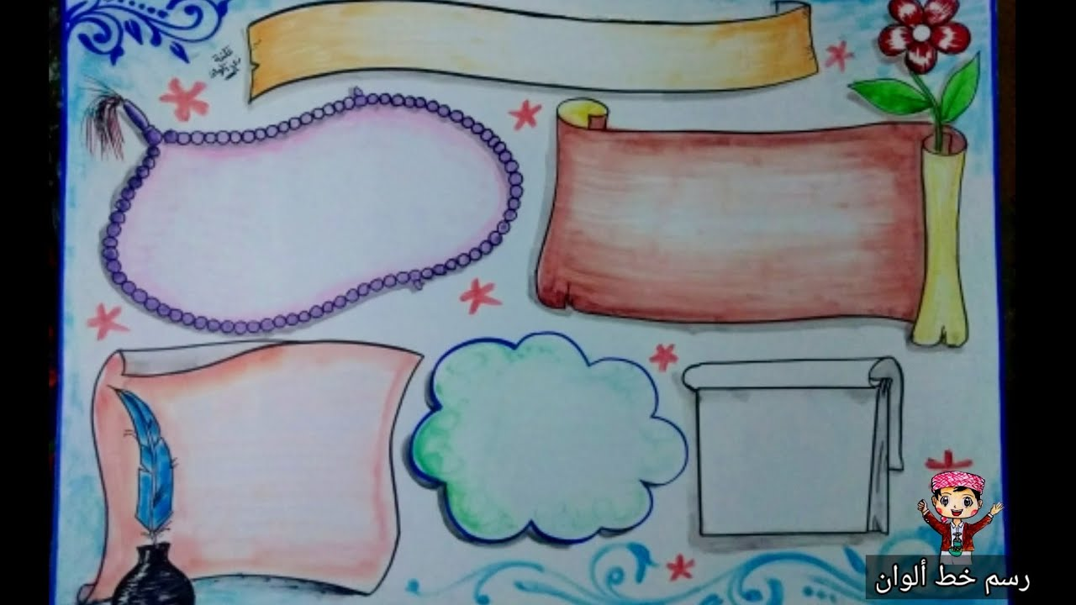 | يلاحظ  يجيب  يذكر مكونات المجلة و الجريدة
استثمار | عرض المجلة في آخر القسم و اتاحة الفرصة للتلاميذ لمطالعتها | تقويم الانجاز

مذكرة بيداغوجية في التربية العلمية
السنة الخامسة
الميدان: الإنسان و الصحة الحصة : 1 المدة: 45 د
موارد معرفية : التنسيق الوظيفي أثناء الجهد العضلي (الوضعية الانطلاقية) موارد منهجية : ـ الاستدلال العلمي ـ يقترح فرضيات و ينجز تجارب ـ ينتهج المسعى العلمي ـ الملاحظة العلمية ـ التعبير باللغة العلمية
الكفاءة الختامية : أمام وضعيات ذات دلالة متعلقة بالتنسيق الوظيفي للعضوية يقترح حلولا بتجنيد موارده حول تكيف الجسم للجهد العضلي .
مركبات الكفاءة: تعريف التنسيق الوظيفي من خلال حركة أطراف الجسم
مؤشرات الكفاءة: يسمي أعضاء الحركة و أنماطها .
القيم : المحافظة على الجسم من خلال القواعد الصحية .
الهدف التعلمي : تشخيص المكتسبات و تحديد المهمات
المراحل | الوضعيات التعلمية و النشاط المقترح | مؤشرات التقويم
مرحلة الانطلاق | الوضعية الانطلاقية  - تقديم الوضعية ص 34 و 35 من كتاب التلميذ  - استخراج المهمات | يستذكر مكتسباته  يجيب عن الاسئلة
بناء التعلمات | تقديم الوضعية المشكلة ص 36  - تنفيذ و التعرف على حركتي البسط و الثني للذراع  - تحديد الأعضاء المتدخلة في هذه الحركة  - كيفية عملها لتحقيق الحركة (استغلال الصور)  تشخيص المكتسبات ص 37  تحليل لخطوة واحدة  - رفع الطرف  - ثني الطرف  - مد الطرف نحو الأمام  - الإستناد  التوصل إلى أن المشي (التنقل) هو جملة من الحركات التي يكررها الانسان  الخلاصة :  المشي و التنقل هو جملة من الحركات التي يكررها الإنسان باستعمال الأطراف و العضلات و بمساعدة المفاصل التي تلعب دورا هاما أثناء الحركة. | يذكر أعضاء الحركة  يحلل خطوة  يحدد موضع المفاصل  يستخلص
استثمار | انقل الرسم المقابل على الورق الشفاف ثم ضع الاشارة O أمام مواضع انثناءات الجسم (المفاصل) | ينجز

مذكرة بيداغوجية في التربية العلمية
السنة الخامسة
الميدان: الإنسان و الصحة الحصة : 2 المدة: 45 د
موارد معرفية : مظاهر التنسيق موارد منهجية : ـ الاستدلال العلمي ـ يقترح فرضيات و ينجز تجارب ـ ينتهج المسعى العلمي ـ الملاحظة العلمية ـ التعبير باللغة العلمية
الكفاءة الختامية : أمام وضعيات ذات دلالة متعلقة بالتنسيق الوظيفي للعضوية يقترح حلولا بتجنيد موارده حول تكيف الجسم للجهد العضلي .
مركبات الكفاءة: تعريف التنسيق الوظيفي من خلال حركة أطراف الجسم
مؤشرات الكفاءة: يسمي أعضاء الحركة و أنماطها .
القيم : المحافظة على الجسم من خلال القواعد الصحية .
الهدف التعلمي : استخراج التغيرات التي تحدث على الطرف العلوي أثناء ثنيه و بسطه ، تحديد الأعضاء المتدخلة في الحركة ، .
المراحل | الوضعيات التعلمية و النشاط المقترح | مؤشرات التقويم
مرحلة الانطلاق | سأتعلم : تقديم الوضعية ص 38 " أمام مائدة الطعام ....."  التوصل الى التساؤل بعد المناقشة (سؤال التلاميذ عن وضعيات أخرى كرمي الكرة و استقبالها مثلا..) | يستذكر مكتسباته  يجيب عن الاسئلة
بناء التعلمات | النشاط الأول : أكتشف التغيرات التي تحدث أثناء حركتي ثني و بسط الساعد  - تنفيذ الحركتين  - ملاحظة الوثيقة و تسمية الأجزاء  - تسمية الحركتين  - ملاحظة تغير وضعية الساعد بالنسبة للزند فأثناء بسط الذراع يكون الجزءان الساعد و الزند على استقامة واحدة و أثناء ثنيه يشكلان زاوية قائمة بينهما .  - ازدياد حجم عضلة الزند الأمامية و العكس اثناء البسط فيزيد حجم العضلة المقابلة أو الخلفية للزند.  النشاط الأول : أحدد الأعضاء المتدخلة في الحركة  - الممارسة و التجريب (الطرف الخلفي لدجاجة) ـ تطلب من جزارـ  (ولابد أن تبقى القدم متصلة بالفخذ)  - تسجيل النتائج : سحب الوتر 1 يؤدي الى انثناء القدم و سحب الوتر 2 يؤدي الى بسطه و تمدده .  - التوصل الى دور العضلات في سحب الاوتار و ينتج عنه حركة للعظام  - التوصل الى تقلص العضلات و قصر طولها يؤدي الى سحب الاوتار و منه الحركة  - ربط العلاقة بين كل من الأوتار و العضلات العظام و المفاصل في الحركة  - التوصل الى أن العضلات هي المحرك الذي يحرك العظام و أن الاوتار هي الرابطة بين العضلات و العظام  - تقديم أسماء العضلتين المتدخلتين (الباسطة لان عملها بسط الساعد ، القابضة لأن تقلصها يؤدي إلى انثناء الساعد.  الخلاصة :  الحركة هي نتيجة تقلص عضلات مرتبطة بالعظام بواسطة الأوتار . عندما تتقلص العضلة يقصر طولها مما يؤدي الى تحرك العظام من جهتي المفصل .  يوجد نمطان من حركة الساعد : حركة الثني و حركة البسط. | يدون ملاحظاته  يسمي الحركتين  يفسر و يحلل  يستخلص
استثمار | أتحقق من تعلماتي ص 39 | ينجز

مذكرة بيداغوجية في التاريخ
السنة الخامسة
الميدان: أدوات و مفاهيم المادة المدة : 45 د
موارد معرفية: ادماج و تقويم موارد منهجية:يستثمر المعلومة ـ يلاحظ و يرتب ـ يتواصل بشكل جيد ـ يكتشف مكونات هويته
الكفاءة الختامية : ينطلق من الزمن القريب لبناء كرونولوجيا تخص العصور التاريخية الكبرى و ربط الشخصية التاريخية بعصرها
مركبات الكفاءة: يتمرس على رسم لوحة كرونولوجية ـ دلالة تسمية العصر ـ ربط الشخصية التاريخية بعصرها .
مؤشرات الكفاءة: يرسم السلم الزمني ـ يربط الشخصية بتاريخها ـ يسمي العصور .
القيم : يعتز بتاريخه الاسلامي و الوطني.
الهدف التعلمي : إدماج التعلمات و استثمار المعارف.
المراحل | الوضعيات التعلمية و النشاط المقترح | مؤشرات التقويم
مرحلة الانطلاق | التذكير بالمعالم التاريخية و العصور و مميزاتها و شخصياتها | يجيب  يتساءل
بناء التعلمات و  استثمار | توزيع أوراق الادماح  يقوم المعلم بتوزيع أوراق الادماج (المرفقة )  يوضح للتلاميذ المطلوب منهم  يعطيهم فرصة للاجابة ثم تصحيح جماعي  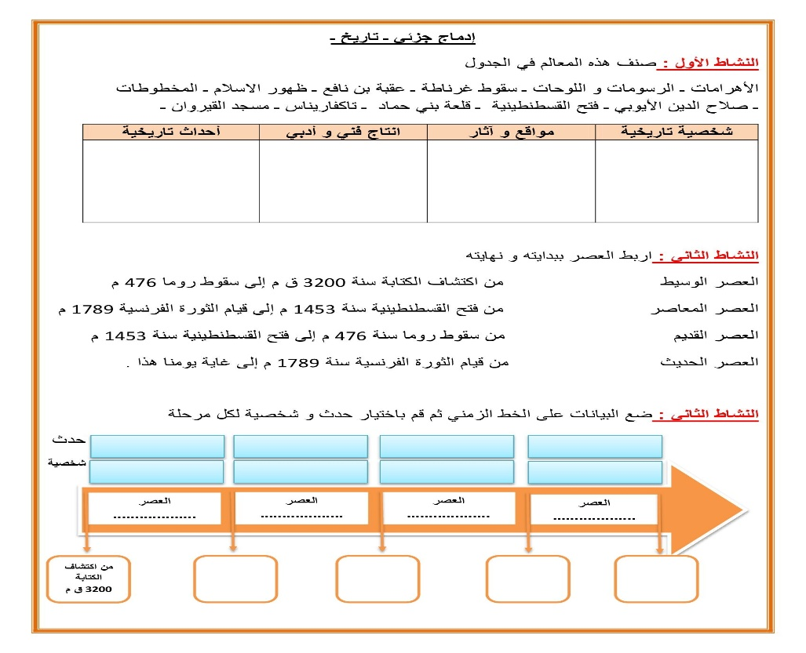 | ـ يستعمل المصطلحات الملائمة  ـ يصنف  ينجز النشاط

إدماج جزئي ـ تاريخ ـ
النشاط الأول : صنف هذه المعالم في الجدول
الأهرامات ـ الرسومات و اللوحات ـ سقوط غرناطة ـ عقبة بن نافع ـ ظهور الاسلام ـ المخطوطات ـ صلاح الدين الأيوبي ـ فتح القسطنطينية ـ قلعة بني حماد ـ تاكفاريناس ـ مسجد القيروان ـ
شخصية تاريخية | مواقع و آثار | انتاج فني و أدبي | أحداث تاريخية

النشاط الثاني : اربط العصر ببدايته و نهايته
العصر الوسيط من اكتشاف الكتابة سنة 3200 ق م إلى سقوط روما 476 م
العصر المعاصر من فتح القسطنطينية سنة 1453 م إلى قيام الثورة الفرنسية 1789 م
العصر القديم من سقوط روما سنة 476 م إلى فتح القسطنطينية سنة 1453 م
العصر الحديث من قيام الثورة الفرنسية سنة 1789 م إلى غاية يومنا هذا .
النشاط الثاني : ضع البيانات على الخط الزمني ثم قم باختيار حدث و شخصية لكل مرحلة
حدث
شخصية
العصر ...................

العصر ...................

العصر ...................

العصر ...................

من اكتشاف الكتابة 3200 ق م

مذكرة بيداغوجية في الجغرافيا
السنة الخامسة
الميدان: أدوات و مفاهيم المادة المدة : 45 د
موارد معرفية : مميزات المناخ موارد منهجية : يستثمر المعلومة ـ يلاحظ و يرتب ـ يتواصل بشكل جيد
الكفاءة الختامية : ينطلق من الموقع الجغرافي و الفلكي و المجال الجغرافي للجزائر لابراز التنوع الاقليمي والمناخي و اقتراح حلول لظاهرتي التصحر و الجفاف .
مركبات الكفاءة: يكتشف المجال الجغرافي الوطني من خلال تحديد الموقع و رسم خريطة الجزائر(مظاهر السطح/المناخ) .
مؤشرات الكفاءة: يذكر أنواع المناخ و ما يميز كل مناخ .
القيم : يعتز بهويته الوطنية و انتمائه .
الهدف التعلمي : يتعرف على مميزات المناخ في الجزائر.
المراحل | الوضعيات التعلمية و النشاط المقترح | مؤشرات التقويم
مرحلة الانطلاق | أتذكر استرجاع المكتسبات حول أنواع المناخ  اذكر أنواع المناخات في الجزائر | يجيب  يتساءل
بناء التعلمات | عرض خريطة مناخ البحر الابيض المتوسط ص 54  التحاور مع التلاميذ حول المناطق التي يسودها هذا المناخ و كذلك المدى الحراري و التساقط ، و الاشجار التي تنمو به .  عرض خريطة مناخ القاري ص 56  التحاور مع التلاميذ حول المناطق التي يسودها هذا المناخ و موقعه بين مناخين و كذلك المدى الحراري و التساقط ، و الاشجار التي تنمو به والحيوانات و أهم مميزاته .  عرض خريطة المناخ الصحراوي ص 58  التحاور مع التلاميذ حول المناطق التي يسودها هذا المناخ و موقعه بين مناخين و كذلك المدى الحراري و التساقط ، و الاشجار التي تنمو به والحيوانات و أهم مميزاته .  الخلاصة :  1/مناخ البحر الأبيض المتوسط : يوجد مناخ البحر الابيض المتوسط شمال الجزائر يمتاز بصيف حار جاف و شتاء دافئ ممطر ، تنمو به أشجار الأرز و الصنوبرو الفلين و تعيش به الاغنام و الأبقار و الذئاب .  1/المناخ القاري : يسود المناطق الداخلية يتميز بصيف حار و شتاء بارد و أمطار قليلة ، يزرع فيه القمح و الشعير و تعيش به الابقار و الماعز و الخيول .  1/المناخ الصحراوي : أكبر مساحة و يسود جنوب الجزائر و يتميز بكونه شديد الحرارة صيفا شديد البرودة شتاء ، به أشجار النخيل و تعيش به الغزلان والفنك.  الطقس : هو حالة عابرة مؤقته يمكن التنبؤ بها خلال فترة زمنية قصيرة  المناخ : هو الطابع الجوي السائد في منطقة ما خلال فترة عام كامل أو أكثر | ـ يستعمل المصطلحات الملائمة  ـ يصنف  يشارك في بناء الخلاصة
استثمار | أوظف معلوماتي ص 61 | ينجز النشاط
مذكرة بيداغوجية في التربية الفنية
السنة الخامسة
الميدان: الرسم و التلوين المدة : 45 د
موارد معرفية : التركيب الفني
موارد منهجية: الحث على التعمق في المهام .ادماج المعارف المكتسبة.انهاء المهام.تقوية المهارات.الاستقلالية
الكفاءة الختامية : ينجز عملا فنيا تعبيريا فرديا أو جماعيا على أساس تطبيق مبدأ التبويب و التركيب و يلونه بتوظيف الألوان المكملة (التضاد الآني) قصد المحافظة على البيئة و المحيط و يتذوق جمالها .
مركبات الكفاءة: ينجز عملا فنيا منظما ينتمي للتراث الوطني على أساس مبدأ تبويب السند الفني يعزز به انتماءه الوطني .
مؤشرات الكفاءة: يذكر أنواع التركيب و ما يميز كل نوع .
القيم : ترقية الحس الجمالي ، الاعتزاز بالتراث الوطني ، المحافظة على البيئة والمحيط ، اكتشاف المواهب .
الهدف التعلمي : التعرف على التركيب الفني و أنواعه .
المراحل | الوضعيات التعلمية و النشاط المقترح | مؤشرات التقويم
مرحلة الانطلاق | تقديم الوضعية الأم و شرحها  أثناء زيارتنا لمدينة تلمسان الصيف الماضي لفت انتباهي زخرفات متناسقة  و ما لفت انتباهي أكثر تلك الرسومات و الزخارف التي كانت تغطي الجدران بطريقة متقنة . | يتابع  يجيب
بناء التعلمات | يقدم الاستاذ بعض نماذج حول التركيب الفني      ملاحظة الرسومات و استنتاج أنها  - مركبة من عدة عناصر  - متوازنة  التركيب الفني : التركيب الفني هو عملية تنظيم وتوزيع العناصر التشكيلية داخل اطار الرسم وفق قواعد علمية وفنية متعارف عليها و يوجد نوعان للتركيب : متناظر و لا متناظر . | ينجز أعمالا فنية تشكيلية بتوظيف قواعد التركيب
استثمار | على ورقة بيضاء قم بإتمام الرسم بتطبيق تقنية التركيب المتناظر و اللامتناظر  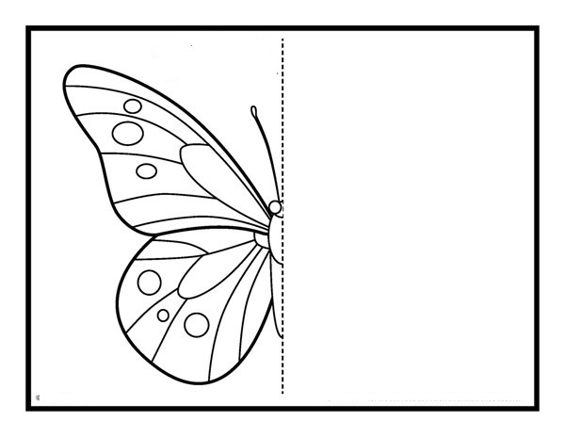  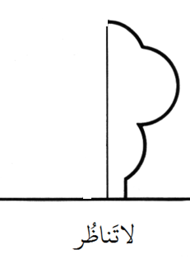 | ينجز

مذكرة بيداغوجية في التربية البدنية
السنة الخامسة
الميدان : الوضعيات و التنقلات المدة : 45 د
موارد معرفية : الوثب لأبعد موارد منهجية : ينفذ تعليمات ـ يحافظ على توازنه ـ يسير مجهوداته
الكفاءة الختامية : يتمكن من تنفيذ مختلف الوضعيات و التنقلات الأساسية البسيطة
مركبات الكفاءة: الوثب لأبعد و توزيع المجهود .
مؤشرات الكفاءة: يقفز لأبعد مسافة .
القيم : المحافظة على الجسم ـ روح المشاركة ـ التنافس الشريف
الهدف التعلمي : الوثب لأبعد
المراحل | الوضعيات التعلمية و النشاط المقترح | مؤشرات التقويم
مرحلة الاحماء العام 10 د | الاحماء: المشي ثم الجري الخفيف ثم الحركات الاحمائية الخاصة بالمرونة و بعض الوثب . | ينفذ تعليمات
بناء الوحدة التعلمية و تطبيقها 30 د | على الرمل يقفز التلاميذ انطلاقا من خط  القفز من الثبات  القفز انطلاقا من الجري  القفز الثلاثي  اللعبة: إصابة الهدف  يقسم التلاميذ ألى أربع مجموعات، تنافس كل مجموعة داخل ممر خاص طوله 20 مترا وبحوزتها حبل، يحاول كل عنصر قطع الممر بسرعة بالقفز بواسطة الحبل و تسليمه بالتناوب للزميل من أجل أكمال المهمة قبل المنافس  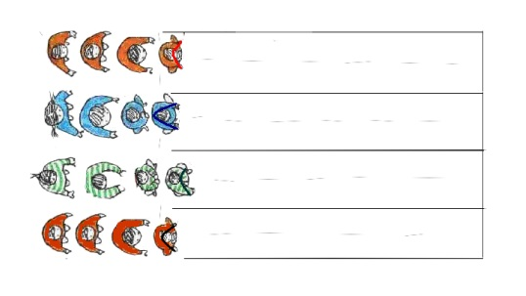 | ينفذ تعليمات  ينافس  يشكل فريقا و يوزع أدوارا
مرحلة العودة إلى الهدوء  5 د | الهدوء : المشي البطيء حول الملعب  الاسترخاء و العودة للهدوء التام | ينفذ تعليمات للاسترخاء

الوضعية الإنطلاقية 02 رياضيات

يبدأ الفضاء على ارتفاع حوالي 100 كيلومتر من سطح البحر حيث ينتهي الغلاف الجوي المحيط بالأرض وبدءا من هذا الإرتفاع فإن عدة أشياء تتغير : مثل : درجة الحرارة ،والجاذبية ،ومقاومة الهواء للضغط .
بتاريخ 04 أكتوبر 1957 كانت روسيا أول من أرسل إلى الفضاء قمرا اصطناعيا في شكل كرة من الألمنيوم قطرها 58 cm و تزن 83.6 kg يدور حول الأرض على يتراوح بين 230 km و 950 km سمي سبونتيك (رفيق الدرب ) ، و بعدما أرسلت روسيا و أمريكا عشرات الأقمار الاصطناعية إلى الفضاء ، كان الرائد الروسي يوري ققارين أول إنسان يزور الفضاء بتاريخ 12 أفريل 1961 و يدور بمركبته حول الأرض على ارتفاع حوالي 250 km ، في رحلة استغرقت 108 دقائق .
أرسلت عدة أقمار اصطناعية و مسابر و محطات فضائية (أهمها محطة الفضاء الدولية) لاستكشاف الفضاء والكواكب والنجوم ،كما يعمل بعضها على مراقبة الأرض وأخذ صور لها ، وكذا للإتصالات التلفزية والهاتف وأغراض بشرية أخرى.
تعنى هذه الوضعية بالأعداد الكبيرة و استعمالها في التعبيير عن وحدات قياس المسافات و المدد و التناظر و الكسور .
المهمات :
المهمة 01 :
أتمت مركبة رائد الفضاء الروسي يوري ققارين دورتها حول الأرض خلال 89 دقيقة و بسرعة ثابته قدرها 8 كيلومترات في الثانية .
علما أن الدقيقة فيها 60 ثانية ، و أن المسافة المقطوعة هي جداء السرعة في الزمن المستغرق .
- أحس المسافة التي قطعتها المركبة خلال دورتها حول الأرض بالكيلومتر ، ثم بالمتر .
المهمة 02 :
لنقل الأشخاص أو الأشياء إلى الفضاء نستعمل وسيلتين هما : الصاروخ أو المكوك الفضائي.
لكي يطير كل منهما يلزم أن يكون متناظرا.
- عين محور تناظر كل وسيلة
- أنقل و أكمل رسم مخطط المكوك بالتناظر بالنسبة للمستقيم الأحمر . ص 37
المهمة 03 :
خلال 50 سنة من غزو الفضاء زاره 518 شخصا ، من بينهم 45 امرأة .
- ماهو عدد الرجال الذين زاروا الفضاء ؟
- اكتب على شكل كسر نسبة النساء اللواتي زرن الفضاء .
ملاحظة : يقدم الأستاذ الوضعية و المهمات دون حلها ، مع الاشارة الى الموارد المعرفية التي سيكتسبها التلميذ خلال هذا
المقطع والتي تسمح له و تمكنه من الاجابة على هذه المهمات .

مذكرة بيداغوجية في الرياضيات
السنة الخامسة
المقطع :2 الحصة :1 +2
الميدان : الفضاء و الهندسة . المدة :90 د
موارد معرفية: مقارنة وترتيب الزوايا . الموارد المنهجية : بناء استدلالات شخصية ترتكز ضمنيا على الخواص الرياضية و خواص الشكل الهندسي *الملاحظة و البحث و التفسير و التبرير *انشاء أشكال * استعمال الادوات الهندسية
مركبات الكفاءة : يتعرف على أشكال ويصفها و يمثلها و ينقلها و ينشئها اعتمادا على خواص هندسية .
مؤشرات الكفاءة:يرتب و يقارن زوايا مستعملا قوالب مناسبة .
الهدف التعليمي: ترتيب الزوايا باستعمال باستعمال قوالب أو ورق شفاف .- مقارنة زوايا و إدراك أن طول ضلعي الزاوية ليس لهما أثر
على قياسها . – استعمال قالب .
المراحل | الوضعيات التعلمية و النشاط المقترح | مؤشرات التقويم
مرحلة الانطلاق | الحساب الذهني : لعبة الذاكرة : إظهار أربعة أعداد أصغر من 100 ثم إخفاؤها ومطالبة التلاميذ  بكتابة أصغر وأكبر عدد .  تحفيز : التعامد و التوازي | - يتذكر .
بناء التعلمات و الاستثمار | - مطالبة التلاميذ بطي ورقة شفاف للحصول على مستقيمين متعامدين مع تلوين أثر الطي .  - على ماذا تحصلنا ؟- كم عدد الزوايا ؟- ما نوعها ؟ - هل تعرف أخرى ؟  أكتشف : يقص التلاميذ الورق الشفاف حسب أثر الطي ليتحصل على قالب لمقارنتها بالزاوية  القائمة : 1/ عين الزوايا القائمة . 2/عين الزوايا الحادة .  3/ عين الزوايا المنفرجة . 4/ رتب هذه الزوايا من الأضيق إلى الأوسع.  - استعمال استراتيجية : فكر، زاوج ، شارك (ثنائي): تعلم نشط  - نعمل على ثلاث مراحل : الأولى : - عمل فردي .الثانية : عمل ثنائي :يقارنون و يتفقون على الإجراءات الصحيحة . الثالثة : يتم التبادل حول منتوج كل فوج على السبورة .  أنجز: يلاحظ التلميذ المضلعات و يكمل ملء الجدول (يعد الزوايا المنفرجة والقائمة والحادة لكل مضلع).  تعلمت : عندما أقارن زاويتين لا أهتم بأطوال الأضلاع بل أهتم بمقدار انفراج ضلعي كل منهما. | - يقرأ الوضعية ويفهمها  - يجيب عن الأسئلة  - ينجز  - يشارك في حوصلة  الدرس.
  عدد الزوايا المنفرجة | عدد الزوايا القائمة | عدد الزوايا الحادة | المضلـــــــــــــع
   |  |  | A
   |  |  | B
   |  |  | C
   |  |  | D
   |  |  | E
   |  |  | F
استثمار  45 د | أتمرن :1/ لا توجد زوايا قائمة .  2/ ترتيب الزوايا من الأكثر افراجا إلى الأقل انفراجا : E ،B ،A ،C ، D  3/ ترتيب زوايا الشكل من الأقل انفراجا إلأى الأكثر انفراجا: A ، D ، C، E، B | ـ ينجز الأنشطة  ـ يتحقق من تعلماته و يوظفها .  من إعداد الأستاذ أبو مهدي

مذكرة بيداغوجية في الرياضيات
السنة الخامسة
المقطع :2 الحصة :3 +4
الميدان : الفضاء و الهندسة . المدة :90 د
موارد معرفية: استعمال تصميم أو خريطة . الموارد المنهجية : بناء استدلالات شخصية ترتكز ضمنيا على الخواص الرياضية و خواص الشكل الهندسي *الملاحظة و البحث و التفسير و التبرير *انشاء أشكال * استعمال الادوات الهندسية.
مركبات الكفاءة : يعين و يصف موقعا أو تنقلا يتعرف على أشكال ويصفها و يمثلها و ينقلها و ينشئها اعتمادا على خواص هندسية .
مؤشرات الكفاءة: يتنقل باستعمال خريطة أو مخطط
الهدف التعليمي: استعمال تصميم أو خريطة لتعيين موقع شيء أو توقع و تخطيط تنقلات أو تقدير مسافات .
المراحل | الوضعيات التعلمية و النشاط المقترح | مؤشرات التقويم
مرحلة الانطلاق | الحساب الذهني : اطرح مائة من كل عدد : 78727 68724 39152 24960 15655  تحفيز : قراءة تشفيرات مرصوفة | - يطرح .
بناء التعلمات و الاستثمار | أكتشف : قراءة نص الوضعية و فهمها.  استعمال استراتيجية :فكر ، زاوج ، شارك : محاولة الإجابة فرديا ن ثم السماح لهم بالعمل الجماعي (الثنائي ) والمقارنة .  - استعمل الخريطة وأجب عن الأسئلة :  - أي مدينة تقع في الخانة (E ;9).  - اكتب تشفير الخانة التي تحتوي على الجزائر العاصمة .  - اذكر المدن الواقعة في السطر 9.  - اذكر المدن الواقعة في العمود k.  - توجد خانتان تحتوي كل منهما على ثلاث مدن . عين هاتين الخانتين ، و سم المدن الموجودة في كل منها .  - اكتب تشفير الخانات التي يظهر فيها الساحل الجزائري .  - يمثل طول قطعة المستقيم الزرقاء على الخريطة مسافة 300km في الحقيقة  - سم المدن الموجودة على الخريطة والتي تبعد عن العاصمة وفق خط مستقيم بأقل من والتي تبعد عن العاصمة وفق خط مستقيم بأقل من 00km3 .  أنجز : يتواصل العمل لتقديم المساعدات اللازمة ويرتكز العمل الجماعي على السبورة .  يحسب المسافة التي يقطعها رياض بين مدينتي الجزائر العاصمة و تمنراست .  تعلمت : يمكنني استعمال خريطة لتعيين موقع شيء وتخطيط تنقلات أو تقدير مسافات . | - يقرأ الوضعية ويفهمها  - يجيب عن الأسئلة  - ينجز  - يشارك في حوصلة  الدرس.
استثمار  45 د | أتمرن1 : 1/مدينتان تقع كل منها شرق العاصمة:تيزي وزو – جيجل .  2/ لاتوجد مدينة تقع شمال العاصمة . 3/المسافة بين الجزائر المسيلة حسب بيانات الخريطة  307km. 4/ مدينة المسيلة اقرب إلى العاصمة من مدينة سطيف لأن مدينة المسيلة أقرب إلى  مدينة البرج من مدينة سطيف.  أتمرن2: 1/مدينة غليزان . 2/ مدينة تيزي وزو .تقع في الخانة (j ;6) .  3/ المدن الواقعة في العمود k هي المسيلة و برج بوعريرج .  4/ المدن الواقعة في السطر 4 هي:الشلف – المدية – برج بوعريرج – سطيف . | ـ ينجز الأنشطة  ـ يتحقق من تعلماته و يوظفها .  من إعداد الأستاذ أبو مهدي

مذكرة بيداغوجية في الرياضيات
السنة الخامسة
المقطع :2 الحصة :5 +6
الميدان : الأعداد والحساب . المدة :90 د
موارد معرفية: قيمة الرقم حسب منزلته في كتابة عدد طبيعي . الموارد المنهجية : الملاحظة والبحث والتفسير والتبرير ، *استعمال اجراءات شخصية في حل مشكلة ، *إعداد استراتيجية ملائمة لحل وضعيات مشكلة .
مركبات الكفاءة : يعد و يقارن كميات ـ يقرأ الأعداد الطبيعية و العشرية و يقارنها و يرتبها و يستعمل العلاقات بين الأعداد
مؤشرات الكفاءة: يعين ويسمي موقع رقم في كتابة عدد طبيعي .
الهدف التعليمي: تعيين وتسمية موقع كل رقم رقم في كتابة عدد طبيعي .
المراحل | الوضعيات التعلمية و النشاط المقترح | مؤشرات التقويم
مرحلة الانطلاق | الحساب الذهني :إظهار أربعة أعداد زوجية أصغر من 100 ثم اخفاؤها ومطالبتهم بكتابة ضعف كل منها .  التحفيز : الرقم و العدد | - يطرح .
بناء التعلمات و الاستثمار | - عرض بطاقات :  - شكل بهذه البطاقات أكبر عدد ممكن .ثم أصغر عدد ممكن .  كيف استطعت تشكيل أكبر عدد وأصغر عدد ؟  أكتشف : بعد بعد قراءة الوضعية واستخراج المعطيات يبدأ المتعلمون بالإنجاز:  - يتم نقل الأعداد على جدول المراتب :  - ماهو رقم مئات الوحدات ؟ - ماهو عدد مئات الوحدات البسيطة ؟  - ماهو رقم عشرات الآلاف ؟ - ماهو عدد عشرات الآلاف ؟  - ماهو رقم مات الملايين ؟ - ماهو عدد مئات الملايين؟  أنجز :  1/ تعيين ما يمثل الرقم 3 في هذه الأعداد .  341000000 888524000 273962086 132235007.  2/ مقارنة عدد بكتابته الحرفية .  2/ تعيين عدد عشرات الملايين في كل من الأعداد :  147850000 8000000 700000000.  استراتيجية سجل الهدف تكون مفيدة جدا لهذا النشاط  يشكل المعلم أفرقة من 3 لاعبين (المصطبة هي الملعب، مكتبه مرمى و باب القسم مرمى ثاني)  يقف في وسط الملعب لاعبان خصمان ، و أمام كل مرمى مهاجم و حارس، يبدأ المعلم من وسط الميدان بطرح سؤال للاعبين و المجيب الاول يسلمه الكره ليمررها اللا رفيقه المهاجم ، ينتقل المعلم الى حيث الكرة مع المهاجم و يقابله الحارس و يطرح سؤالا فإذا اجاب المهاجم يسجل هدفا و اذا اجاب الحارس يمسك الكرة و يعيدا الى رفيقه في الوسط .....  تعلمت :  - في كتابة أو قراءة الأعداد ،أستعمل قواعد التعداد العشري .  - أعطي قيمة كل رقم حسب موقعه في كتابة العدد .  - أميز بي الرقم والعدد .مثال 235608149 هو مئتان وخمسة ثلاثون مليونا وستمائة وثمانية آلاف و مائة تسعة وأربعون . وفيه مثلا 5 هو رقم وحدات منزلة الملايين . | - يقرأ الوضعية ويفهمها  - يجيب عن الأسئلة  ينجز  - يشارك في حوصلة  الدرس.
  2 | 3 | 1 |  | 9 | 8 | 7 |  | 4 | 5 | 6
استثمار  45 د | أتمرن :1/ تعيين رقم مئات الآلاف في الأعداد.  2/ تعيين عدد مئات الآلاف في أعداد .  3/ الكتابة الصحيحة : 1500000 | ـ ينجز الأنشطة  ـ يتحقق من تعلماته و يوظفها .  من إعداد الأستاذ أبو مهدي

